**Mareas del tiempo**



**Resumen:**

En esta actividad los alumnos aprenderán los diferentes procesos que conforman los ritmos de las mareas. También aprenderán a leer las tablas de mareas y a representar gráficamente la información sobre las mareas.

**Materiales:**

**Grado escolar**

6º a 12º

**Objetivos**

* Familiarizarse con los procesos que conforman los ritmos de las mareas.

* Ser capaz de leer tablas de mareas.

* Aplicar el conocimiento de las tablas de mareas a la elaboración de un gráfico de mareas.

**Carolina del Norte. Normas esenciales**

6.o Grado

(ESS.6.1.1)

* Tabla de mareas
* hoja de trabajo (incluida)

**Contexto:**

Los cangrejos violinistas desaparecen de la superficie de la planicie de lodo al subir la marea alta. Escapan hacia sus madrigueras, taponando el agujero a medida que avanzan. El cangrejo violinista, como la mayoría de las plantas y animales del estuario, debe adaptarse a los rápidos cambios provocados por el flujo y reflujo de las mareas. Las costas de Carolina del Norte pueden experimentar cambios en el nivel de las mareas de hasta 6 pies. La zona terrestre de la playa o el estrecho entre la altura de la marea alta y el punto de la marea baja se conoce como zona intermareal.

Marea alta

Zona intermareal

Marea baja

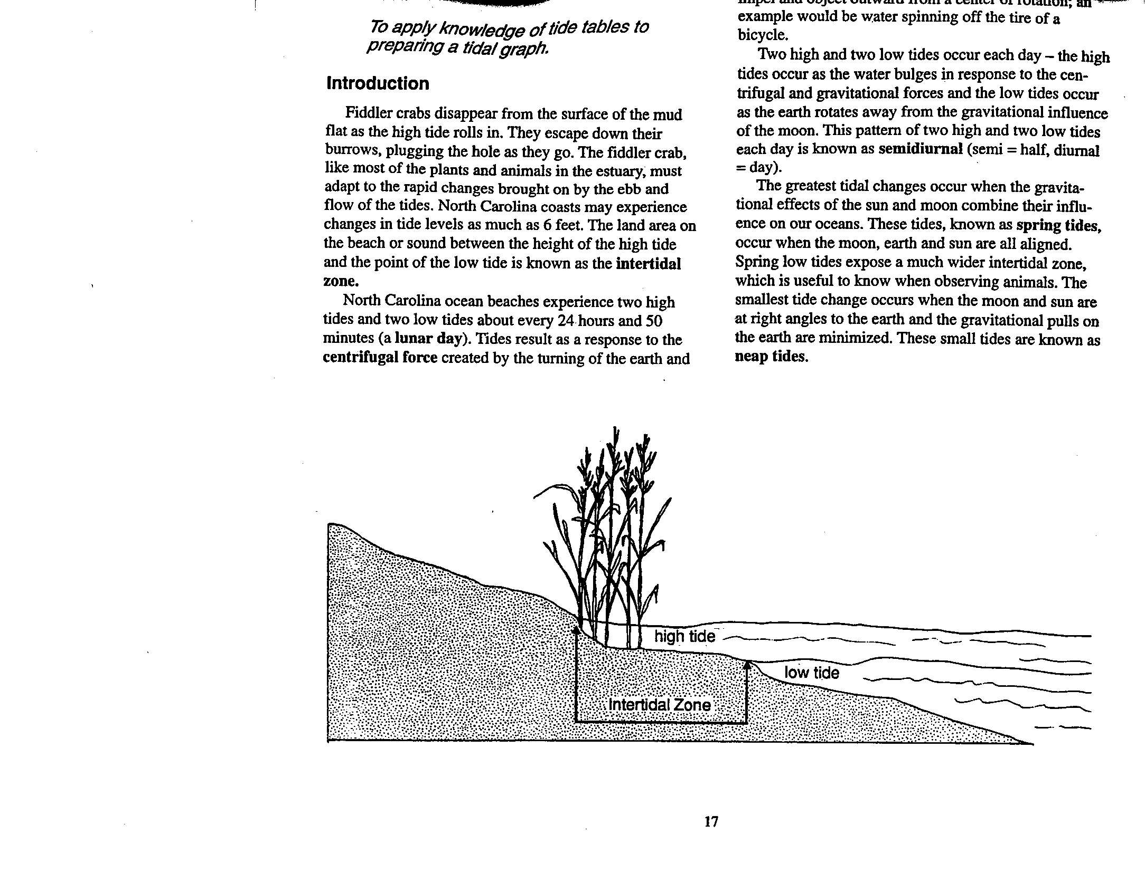

Las playas oceánicas de Carolina del Norte experimentan dos mareas altas y dos mareas bajas aproximadamente cada 24 horas y 50 minutos (un día lunar). Las mareas se producen como respuesta a la fuerza centrífuga creada por el giro de la tierra y la atracción gravitatoria del sol y la luna sobre los océanos. El agua que cubre la superficie de la tierra es arrastrada cuando la luna viaja alrededor de la tierra y cuando la tierra gira alrededor del sol. La fuerza centrífuga creada por la rotación de la tierra crea una protuberancia de agua en el lado opuesto al sol. Recuerde que la fuerza centrífuga es la fuerza que tiende a impulsar un objeto hacia el exterior desde un centro de rotación; un ejemplo sería el agua girando sobre el neumático de una bicicleta.

Cada día se producen dos mareas altas y dos mareas bajas: la marea alta se produce cuando el agua se abomba en respuesta a las fuerzas centrífugas y gravitatorias y la marea baja se produce cuando la tierra gira alejándose de la influencia gravitatoria de la luna. Este patrón de dos mareas altas y bajas cada día se conoce como semidiurno (semi = mitad, diurno = día).

El mayor cambio de marea se produce cuando los efectos gravitatorios del sol y la luna combinan sus influencias sobre nuestros océanos. Estas mareas, conocidas como mareas vivas, se producen cuando la luna, la tierra y el sol están alineados. Las mareas vivas bajas dejan al descubierto una zona intermareal mucho más amplia, lo que resulta útil conocer a la hora de observar animales. La marea más pequeña se produce cuando la luna y el sol se encuentran en ángulo recto con respecto a la tierra y los tirones gravitatorios sobre ésta se reducen al mínimo. Estas pequeñas mareas se conocen como mareas muertas.

**Fuerzas que actúan sobre las mareas**

**Fuerza gravitatoria**



**Marea alta**

**Luna**

**Fuerza centrífuga**



**Luna**

**Mareas vivas**

**Luna**



**Mareas muertas**

**Actividad:**

### Parte I: Tablas de mareas

Las tablas de mareas son útiles para quienes viven junto al mar o lo visitan. Utilizando la tabla de mareas, puedes planificar tu visita al pantano o la marisma en un momento en el que las mareas estén en su punto más bajo y muchos organismos intermareales queden expuestos.

Examina la tabla de mareas de septiembre realizada para Wilmington, Carolina del Norte.   
En la parte superior de la tabla, el tiempo y la altura están etiquetados. La hora se refiere a la hora y el minuto de la marea alta y la marea baja de ese día.

Las tablas de mareas a menudo se indican según un reloj de 24 horas. El reloj de 24 horas permite al navegante convertir fácilmente la hora al meridiano de Greenwich o al tiempo universal y evitar confusiones al no tener que denotar a. m. o p. m. Las horas de 1 a. m. a 12 p. m. son las mismas en el reloj de 12 y 24 horas. Una hora de marea de 24 horas de 0321 significa las 3:21 a. m.

**reloj de 24 horas**

**reloj de 12 horas**

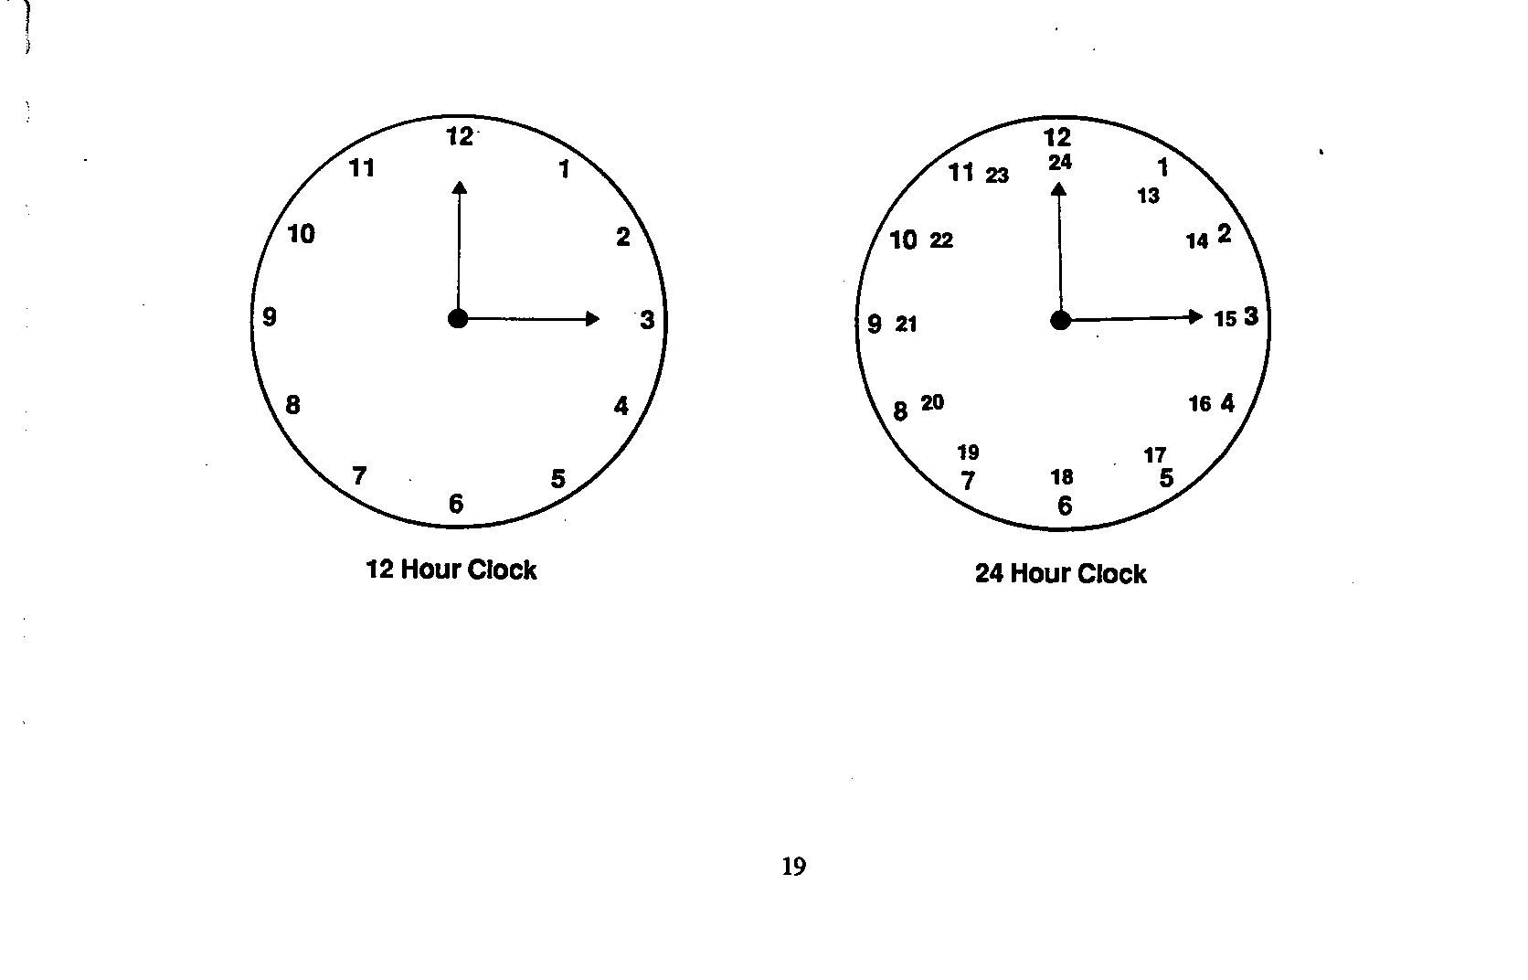

Después de las 12 del mediodía, las horas del reloj de 24 horas siguen sumándose en lugar de repetirse. La una de la tarde son las 1300, (12 horas más 1 hora); las 5:10 de la tarde serían las 1710. Los dos primeros números de la hora de una tabla de mareas representan la hora y los dos siguientes los minutos.

Completa el cuadro rellenando los espacios en blanco.

|  |  |
| --- | --- |
| **Tiempo**  reloj de 12 horas | **Tiempo**  reloj de 24 horas |
| 1. 3:15 a. m. 2. 9:45 p. m. 3. 11:54 a. m. 4. ___________ 5. 12:00 mediodía 6. ___________ 7. ___________ 8. ___________ 9. 1:00 p. m. 10. ___________ | ___________  ___________  ___________  0200  ___________  2400  1733  0508  ___________  1223 |

*Las tablas de mareas están ordenadas por fecha del mes y día de la semana.*

**Tabla de mareas para Wilmington, N.C., septiembre**

|  |  |  |  |
| --- | --- | --- | --- |
| **Día** | **Tiempo** | **Altura**  **pies** | **Metros** |
| 8  Jue. | 0647  1207  1918 | -0.1  5.2  0.1 | -0.02  1.60  0.02 |

Las horas representan la primera marea baja, la primera marea alta, la segunda marea baja y la segunda marea alta (recuerda que suele haber dos mareas bajas y dos mareas altas cada día). El cambio de altura de las mareas se indica en pies (segunda columna) y en metros (tercera columna). La altura indicada representa el cambio de marea por encima o por debajo de marea baja media, que se registra como 0.0.

La primera marea baja del jueves 8 de septiembre se produciría a las 6:47 de la mañana y estaría 0.1 pies o 0.02 metros por debajo de la media. Ese mismo día, la primera marea alta se produciría a las 12:07 p.m. y estaría 5.2 pies por encima de la marea baja media. A las 1918 (7:18 p. m.), la marea estaría 0.1 pie por debajo de la lectura media de la marea baja para ese lugar.  
  
¿Se trataría de una marea alta o baja?

**Tabla de mareas de Wilmington NC para septiembre**

|  |  |  |  |
| --- | --- | --- | --- |
| ***Día*** | ***Tiempo*** | ***Altura en pies*** | ***Altura en metros*** |
| 1 Jue. | 0114  0651  1312  1909 | 0.7  3.9  0.3  4.5 | 0.20  1.20  0.08  1.36 |
| 2  Vie. | 0208  0741  1409  1957 | 1.5  4.1  0.3  4.6 | 0.16  1.25  0.05  1.42 |
| 3 Sáb. | 0258  0827  1503  2041 | 0.4  4.3  0.1  4.8 | 0.11  1.32  0.02  1.47 |
| 4 Dom. | 0346  0911  1555  2123 | 0.2  4.6  0.0  5.0 | 0.06  1.39  -0.01  1.52 |
| 5  Lu. | 0432  0954  1646  2205 | 0.1  4.8  -0.1  5.1 | 0,03  1.47  -0.02  1.55 |
| 6 Ma. | 0516  1036  1736  2247 | 0.0  5.0  -0.1  5.1 | 0.00  1.53  -0.02  1.56 |
| 7  Miér. | 0601  1120  1826  2332 | -0.1  5.2  0.0  5.1 | -0.02  1.58  -0.01  1.55 |
| 8 Jue. | 0647  1207  1918 | -0.1  5.2  0.1 | -0.02  1.60  0.02 |
| 9  Vie. | 0020  0734  1258  2011 | 4.9  0.0  5.2  0.2 | 1.51  -0.01  1.59  0.06 |
| 10 Sáb. | 0113  0834  1357  2107 | 4.7  0.0  5.1  0.3 | 1.44  0.00  1.55  0.10 |
| **Día** | **Tiempo** | **Altura en pies** | **Altura en metros** |
| 11  Dom. | 0213  0917  1502  2205 | 4.5  0.1  5.0  0.4 | 1.37  0,03  1.51  0.13 |
| 12 Lu. | 0320  1015  1610  2306 | 4.3  0.2  4.8  0.5 | 1.31  0.05  1.47  0.14 |
| 13 Ma. | 0429  1116  1715 | 4.2  0.2  4.8 | 1.27  0.06  1.45 |
| 14 Miér. | 0007  0634  1218  1816 | 0.4  4.1  0.2  4.7 | 0.12  1.26  0.05  1.44 |
| 15 Jue. | 0105  0635  1318  1913 | 0.3  4.2  0.1  4.7 | 0.09  1.29  0,04  1.45 |
| 16 Vie. | 0200  0731  1416  2005 | 0.2  4.4  0.0  4.8 | 0.06  1.33  0.01  1.46 |
| 17 Sáb. | 0251  0823  1509  2054 | 0.1  4.5  0.0  4.8 | 0.02  1.37  0.00  1.46 |
| 18 Su | 0338  0912  1558  2140 | 0.0  4.6  0.0  4.8 | 0.01  1.42  0.00  1.47 |
| 19 M | 0422  0958  1645  2223 | 0.0  4.8  0.1  4.8 | 0.01  1.45  0.02  1.46 |
| 20 Tu | 0503  1042  1729  2305 | 0.1  4.8  0.2  4.7 | 0.02  1.46  0.06  1.43 |
| **Día** | **Tiempo** | **Altura en pies** | **Altura en metros** |
| 21 Miér. | 0542  1122  1811  2345 | 0.2  4.8  0.4  4.6 | 0.05  1.46  0.11  1.40 |
| 22 Jue. | 0619  1200  1852 | 0.2  4.7  0.5 | 0.08  1.44  0.16 |
| 23 Vie. | 0024  0656  1235  1933 | 4.5  0.3  4.7  0.7 | 1.36  0.10  1.42  0.21 |
| 24 Sa | 0101  0732  1306  2015 | 4.3  0.4  4.6  0.8 | 1.31  0.12  1.39  0.24 |
| 25 Dom. | 0140  0810  1338  2100 | 4.1  0.4  4.5  0.9 | 1.26  0.14  1.36  0.27 |
| 26 Lu. | 0222  0851  1418  2149 | 4.0  0.5  4.4  0.9 | 1.22  0.15  1.34  0.28 |
| 27 Ma. | 0312  0939  1510  2242 | 3.9  0.5  4.3  0.9 | 1.18  0.15  1.32  0.28 |
| 28 Miér. | 0411  1035  1613  2338 | 3.8  0.5  4.3  0.8 | 1.17  0.15  1.32  0.28 |
| 29 Jue. | 0511  1136  1719 | 3.9  0.5  4.4 | 1.19  0.14  1.33 |
| 30 Vie. | 0034  0608  1239  1819 | 0.7  4.1  0.4  4.5 | 0.21  1.24  0.12  1.37 |

# Preguntas:

Utiliza la tabla de mareas para responder a las siguientes preguntas.

1. ¿Cuál es la diferencia, en metros, entre la media de bajamar y la segunda marea baja del sábado 24 de septiembre?
2. El lunes 12 de septiembre, te apetece pasear por la playa para buscar conchas marinas cuando la marea esté más baja. ¿Cuándo darías tu paseo?
3. Las dos mareas bajas se producirán el 7 de septiembre a las ___________ y ____________.
4. La marea más alta del 7 de septiembre se producirá a las

__________ (hora) y será un cambio de ___________ pies desde la última marea baja.

1. El 15 de septiembre, el cambio entre la marea alta más alta y la marea baja más baja es de ___________ pies.
2. Alguien te ha dicho que durante la primera semana de septiembre puede producirse una marea viva, pero tú no recuerdas el día exacto. Observando la tabla de mareas, predice el día en que es más probable que se produzca la marea viva.
3. ¿Cuánto tiempo pasó entre la primera marea alta del jueves 15 de septiembre y la primera marea baja?
4. Enumera tres razones por las que las personas necesita saber cuándo se producen las mareas altas y bajas:

### Parte II: Graficar las mareas

Ahora que sabes cómo leer una tabla de mareas, aplica tus conocimientos para completar el gráfico siguiente. El gráfico de mareas incluye un bloque para cada día a representar gráficamente. En el eje vertical deberás hallar la altura de la primera marea. El eje horizontal se divide en cuatro tiempos que corresponden a un reloj de 24 horas: 00 (medianoche), 6 a .m., 12 mediodía, 18 (6 p. m.), y vuelve a la medianoche. Utilizando la tabla de mareas, estima el lugar para el tiempo en el eje horizontal y luego sube por el eje vertical hasta encontrar la altura. Coloca un punto en el gráfico para la altura que corresponde a la hora de la primera marea. Por ejemplo: el 1 de septiembre, la primera marea se produce a la 1:14 y tiene una altura de 0.7 pies. Tu gráfico se parecería al siguiente.  
  
* Toma nota: tienes que estimar el punto horizontal que corresponde a la 1:14 a. m.

Continúa graficando los horarios de las mareas del 2 al 7 de septiembre. Después de haber colocado un punto por cada hora de marea de la semana, conecta los puntos con líneas rectas y responde a las preguntas.

**Horas**

**Altura de la marea (pies)**

**9/7**

**9/6**

**9/5**

**9/4**

**9/3**

**9/2**

**9/1**

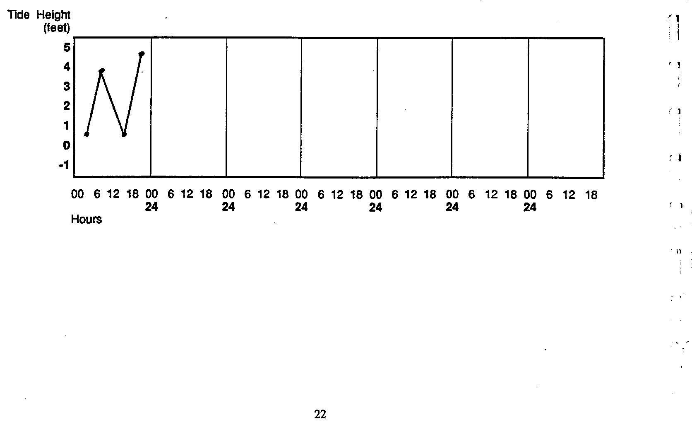

# Preguntas:

1. ¿Cuántas mareas bajas se produjeron cada día?
2. ¿Cuántas horas separan la primera marea alta de la marea baja del 4 de septiembre?
3. ¿El patrón de las mareas es el mismo cada día? Explícate.
4. ¿Se producen las mareas altas a la misma hora todos los días?
5. Sugiere una explicación para tu respuesta a la pregunta 4.
6. ¿Las mareas altas son las mismas todos los días?

**Continuación:**

1. Busque en las tablas de mareas locales [(www.tidesonline.com](http://www.tidesonline.com) es un recurso) una playa local que coordine con una cámara de surf o web que le permita ver la zona de la playa. Observe la cámara web durante un par de días a diferentes intervalos de tiempo para ver cómo cambia el nivel del agua en la playa.
2. Visite una playa o un estuario local para hacer una excursión. Consiga tablas de mareas con antelación y estudie la zona y anota la marea. Si es posible, programe su visita para ir con la marea baja. Haga observaciones de dónde está la marca de la marea alta y de las diferentes cosas que puede ver con la marea baja y que quedan cubiertas por el agua en marea alta. Mida la distancia entre la marea baja y la marea alta (horizontalmente).
3. Visitar una playa o un estuario local durante la marea baja para realizar una excursión y llevar a cabo un perfil de la playa. Trabajando en equipos, los alumnos realizan levantamientos topográficos (perfiles de playa) utilizando un par de varillas de esmeril (mástiles de perfil), una cinta métrica y un nivel de mira para levantar con precisión una orilla desde las dunas marinas hasta la línea del agua.

**Vocabulario:**

* fuerza centrífuga
* zona intermareal
* día lunar
* marea muerta
* semidiurno
* marea viva

**Bibliografía:**

Pilkey, O.H., T.M. Rice and W.J. Neal. 2004. How to Read a North Carolina Beach: Bubble Holes, Barking Sands, and Rippled Runnels. The University of North Carolina Press, Chapel Hill, NC. 162 páginas. (ISBN: 0-8078-5510-3)

**Normas nacionales de ciencia:**

*Normas de contenido Unificar conceptos y procesos [5-8] [9-12]*

*La ciencia como investigación [5-8] [9-12]*

*Ciencias de la Tierra y del Espacio. [5-8] [9-12]*

**Principios del conocimiento oceánico:**

*Principio esencial #1 La Tierra tiene un gran océano con muchas características.*

*(Conceptos fundamentales – c, d)*

La Reserva Nacional de Investigación Estuarina de Carolina del Norte es un programa de cooperación entre la División de Gestión Costera del Departamento de Medio Ambiente y Recursos Naturales de Carolina del Norte y la Administración Nacional Oceánica y Atmosférica.



Se imprimieron 200 copias de este documento a un costo de $ o $ por copia.

Impreso en papel reciclado.

Fecha de publicación: Marzo de 2008

# *Página de profesores:*

1. ¿Cuál es la diferencia, en metros, entre la media de bajamar y la segunda marea baja del sábado 24 de septiembre?

*0.24 metros*

1. El lunes 12 de septiembre, te apetece pasear por la playa para buscar conchas marinas cuando la marea esté más baja. ¿Cuándo darías tu paseo?

*10:15 a. m.*

1. Las dos mareas bajas se producirán el 7 de septiembre a las *6:01a. m.* y *6:26 p. m.*.
2. La marea más alta del 7 de septiembre se producirá a las *11:20 a. m.* (hora) y habrá un cambio de *5.3* pies desde la última marea baja.
3. El 15 de septiembre, el cambio entre la marea alta más alta y la marea baja más baja es de *4.6* pies.
4. Alguien te ha dicho que durante la primera semana de septiembre puede producirse una marea viva, pero tú no recuerdas el día exacto. Observando la tabla de mareas, predice el día en que es más probable que se produzca la marea viva.

*7 de septiembre*

1. ¿Cuánto tiempo pasó entre la primera marea alta del jueves 15 de septiembre y la primera marea baja?

*5 horas y 30 minutos*

1. Enumera tres razones por las que las personas necesita saber cuándo se producen las mareas altas y bajas:

*La navegación, el canotaje, la recolección de mariscos, la pesca son algunos ejemplos.*

# *Preguntas de la Parte II:*

1. ¿Cuántas mareas bajas se produjeron cada día? *2*
2. ¿Cuántas horas separan la primera marea alta de la marea baja del 4 de septiembre?

*5 horas y 35 minutos*

1. ¿El patrón de las mareas es el mismo cada día? Explícate.

*Es similar pero no exactamente igual.*

1. ¿Se producen las mareas altas a la misma hora todos los días? *No*
2. Sugiere una explicación para tu respuesta a la pregunta 4.

*Las mareas siguen un día lunar que es más largo que un día solar.*

1. ¿Las mareas altas son las mismas todos los días? *No*